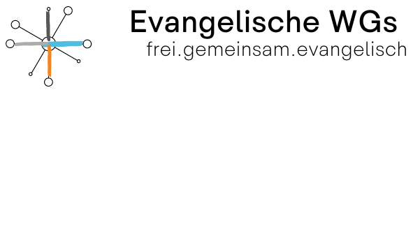
Bewerbungsbogen für ein WG-Zimmer
Foto

Application form for a room in our shared apartments

Name/Surname | Vorname/First name | Geburtsdatum/Date of birth

Straße, Hausnummer/Adress | Postleitzahl/Postal code | Ort/City

Nationaliät/Nationality | Religion bzw. Konfession/Religion or Denomination

E-Mail-Adresse/E-mail-adress | Handynummer/Cell phone number

Im Falle eines Einzugs in eine der Evangelischen WGs stimme ich der Aufnahme in die WG-WhatsAppGruppe zu./In case of being accepted to „Evangelische WGs“ I consent being added to the WhatsApp-group of the shared apartments.
☐Ja/Yes ☐ Nein/No

Studienfach/Semester/Hochschule oder: Ausbildung/Lehre oder: Berufstätig als …
oder Universität Augsburg im Fach …. bei …. seit … bei … seit …
Which studies at which university or: which apprenticeship or: young professional in …

Lebenslauf in Stichpunkten/Short CV

Was motiviert Sie, sich um ein Zimmer in einer evangelischen WG zu bewerben?
Welcher Bereich der Arbeit der Evangelischen Jugend Augsburg oder der Evangelischen Studierendengemeinde Augsburg interessiert Sie am meisten? Wo könnten Sie sich evtl. vorstellen mitzuarbeiten?
What is your motivation for applying for a room in a protestant/christian shared apartment? Which field of the service of „Evangelische Jugend Augsburg“ or „Evangelische Studierendengemeinde Augsburg“ are you most interested in? In which field could you imagine getting involved yourself?




Ort, Datum, Unterschrift/Town, Date, Signature

